

**MANUAL DEL INTEGRADOR**

**DE FACTURACIÓN ELECTRÓNICA**

**SOLUCIÓN PARA**

Contenido

Introducción 3

1. General 4

2. Objetos de base de datos 5

3. Solución en Visual Studio 7

Archivo de configuración (App.config) 7

Generar instalador (Publish) 7

Programador de tareas (Task Scheduler) 8

4. Servicios de *tefacturo.pe* 10

5. Casuísticas de Winners Perú 10

Facturas 10

Boletas 10

Notas de crédito 11

Notas de débito 11

Guías de remisión 11

6. Mensajes de error 12

# Introducción

El presente documento tiene como propósito mostrar los objetos de base de datos y el funcionamiento del integrador de facturación electrónica. Esta solución has ido desarrollada para el cliente WINNERS PERÚ con el proveedor CLOSE2U y su servicio ***tefacturo.pe***, como reemplazo a su integrador anterior.

# General

Para el funcionamiento y conocimiento del integrador se debe tener en cuenta lo siguiente:

* Deben estar creados todos los objetos de base de datos, procedimientos almacenados y funciones.
* Los objetos de base de datos que contengan **CLOSE2U** en el nombre, han sido creados para enviar la data según sus catálogos.
* Cada comprobante tiene su propio servicio (*endpoint*) para ser enviado, así como también el comunicado de baja, resumen diario, consulta estado SUNAT y estado de PDF (descarga). Revisar la documentación de Close2U.
* Los envíos o consultas a los servicios (*endpoints*) de ***tefacturo.pe*** están acompañado de un *token* único para el ambiente de producción.
* Para las pruebas, Close2u entregó un *token* para dicho ambiente, pero este será deshabilitado culminado el proyecto. Actualmente el integrador está configurado con el *token* de producción, por tanto, todo comprobante enviado será directo a ese ambiente.
* En la estructura *JSON* de los comprobantes, solo se envía el valor unitario (precio sin IGV) del detalle, ***tefacturo.pe*** realiza el resto de operaciones con ese valor y la cantidad.
* Actualmente hay diferencias de entre 0.01 a 0.02 en el detalle del comprobante, como en los montos totales, estos casos no son frecuentes, pero si se dan.
* En el integrador se asignación la ruta para guardar los PDF de producción.
* El contenido *Release* del integrador es lo que se instala en el servidor, este se ejecuta cada 5 minutos, por medio del programador de tareas del Windows.
* El integrador genera Log de los comprobantes que no han sido recibidos por ***tefacturo.pe***.
* Para que los usuarios pueden verificar si uno u otros comprobante no llegaron con éxito al proveedor, se creó en el ***Query Manager*** la consulta **PLUS – Comprobantes pendientes o por corregir**,que muestra estos comprobantes por corregir, pero también los de estado pendiente. Es tarea de los usuarios revisar al final del día que la consulta no retorne ningún registro.

# Objetos de base de datos

El integrador reutiliza procedimientos almacenados y campos de usuarios del integrador anterior, a continuación, se especificarán brevemente:

Función y procedimientos adecuados para asignarlos los valores según los catálogos de Close2u:

* **PLUS_FE_FN_CLOSE2U_CATALOGO**
* **PLUS_FE_SP_CLOSE2U_DOCUMENTO**
* **PLUS_FE_SP_CLOSE2U_LINEA**
* **PLUS_FE_SP_CLOSE2U_GUIA_REMISION**

Procedimientos almacenados reusados del integrador anterior y modificados levemente:

* **PLUS_FE_SP_LISTA_DOCUMENTO**: Lista los comprobantes pendientes.
* **PLUS_FE_SP_LISTA_LINEA**: Lista las líneas de detalle del comprobante.
* **PLUS_FE_SP_LISTA_ANTICIPO**: Lista los datos del anticipo para la factura relacionada.
* **PLUS_FE_SP_LISTA_CUOTA**: Lista las cuotas del comprobante.
* **d**: Lista los documentos sin PDF.
* **PLUS_FE_SP_LISTA_DOCUMENTOS_POR_RESPONDER**: Lista los documentos sin respuesta de SUNAT.
* **PLUS_FE_SP_DATOS_EMISOR**: Obtiene los datos del emisor.
* **PLUS_FE_SP_DATOS_GUIA_REMISION**: Obtiene datos de la guía de remisión.
* **PLUS_FE_SP_COMPROBANTE_COMUNICACION_BAJA**: Lista los comprobantes que tienen que darse de baja.

Procedimiento adicional creado para listar las guías de remisión asociadas a una factura:

* **PLUS_FE_SP_LISTA_GUIA_REMISION_REFERENCIA**

Campos de usuarios reusados para actualizar el estado envío y respuesta SUNAT:

* **U_IDC_FESTADO**: Código de estado SUNAT
* **U_IDC_FERESP**: Respuesta de estado SUNAT

Valores del campo **U_IDC_FESTADO**:

* IN - INTERNO
* PE - DOC. PENDIENTE
* DR - DOC. RECHAZADO
* DA - DOC. APROBADO
* DE - DOC. CON ERROR
* DC - DOC. CORREGIDO
* DS - DOC. EN SEGUIMIENTO
* BP - COM. BAJA PENDIENTE
* BS - COM. BAJA EN SEGUIMIENTO
* BE - COM. BAJA CON ERROR
* BA - COM. BAJA APROBADO
* BR - COM. BAJA RECHAZADO
* RP - RESUMEN PENDIENTE
* RS - RESUMEN EN SEGUIMIENTO
* RE - RESUMEN CON ERROR
* RA - RESUMEN APROBADO
* RR - RESUMEN RECHAZADO

Campos creados para actualizar el estado de PDF:

* **U_PLUS_ESTADOPDF**: Código de estado
* **U_PLUS_RESPDF**: Respuesta de estado

Valores de **U_PLUS_ESTADOPDF**:

* PN - PDF NO DESCARGAR
* PP - PDF PENDIENTE
* PD - PDF DESCARGADO
* PE - PDF ERROR AL DESCARGAR

Sentencias usadas para actualizar los campos de estado:

* **PLUS_FE_UPDATE_ESTADO_SUNAT**: Actualiza con la respuesta con de SUNAT.
* **PLUS_FE_UPDATE_ESTADO_INTEGRADOR**: Actualiza con la respuesta del integrador.
* **PLUS_FE_UPDATE_ESTADO_PDF**: Actualiza el estado de descarga del PDF.

# Solución en Visual Studio

La solución fue creada como tipo consola para pruebas, así poder hacer seguimiento de los envíos, pero en producción se cambió a tipo aplicación para que no aparezca la ventana de consola. La solución está dividida en 5 proyectos que tienen las siguientes funciones:

* **Facturacion.Common**: Contiene clases y método comunes reutilizados en los demás proyectos.
* **Facturacion.Model**: Contiene los modelos/estructuras de las solicitudes y respuestas del API de ***tefacturo.pe***.
* **Facturacion.Repository**: Contiene las clases y métodos para conectarse y llamar a los objetos de base de datos, asimismo para los servicios del API.
* **Facturacion.Business**: Se encarga de cargar los datos recuperados de la base de datos a los modelos de solicitud y respuesta.
* **Facturacion.App**: Inicia todo el proceso de recuperación de información y envío a los diferentes servicios de ***tefacturo.pe***.

## Archivo de configuración (App.config)

En el archivo se encuentran 3 valores definidos:

* **Settings.MSSQLConnection**: Cadena de conexión a la BD.
* **Settings.PathForPDF**: Ruta para guardar los archivos PDF en el servidor.
* **Settings.ActivePathForPDF**: Indicador *true/false* para especificar si el archivo se guardará en la ruta asignada en **Settings.PathForPDF** o por defecto dentro de la carpeta donde se encuentra el ejecutable del integrador.

## Generar instalador (Publish)

El instalador se generar dando clic derecho al proyecto principal y seleccionado «Publish…», se abrirá un asistente con la ruta donde se exportará el instalador, en esa misma ventana solo se debe presionar en el botón «Finish». La aplicación se ejecuta automáticamente por primera vez al finalizar la instalación.

Nota: Para recuperar la ruta del ejecutable se debe entrar al administrador de tareas y buscar el proceso **Facturacion.App**, el integrador debe estar ejecutado para ello. Se puede encontrar el acceso directo por medio del buscador de aplicaciones de Windows, pero no te lleva a la ruta original, solo servirá para ejecutarlo.

## Programador de tareas (Task Scheduler)

La ejecución automática del integrador se realiza con Task Scheduler, componente propio del sistema Windows. Para ello es importante crear una nueva tarea, programar un intervalo de cada 5 minutos y asignar la ruta del ejecutable.

Para crear una nueva carpeta se selecciona la primera carpeta (**Biblioteca de programa de tareas**), en la parte derecha se mostrarán algunas opciones, donde se debe elegir **Nueva Carpeta**, posteriormente se debe seleccionar esa nueva carpeta y en el lado derecho buscar la opción **Nueva tarea**. Cuando se crea una nueva tarea aparece una ventana como en la imagen, en dicha ventana solo se configurarán las 3 primeras pestañas.

**Más sobre tareas programadas**: https://www.c-sharpcorner.com/article/setup-task-scheduler-to-run-application/

* La pestaña **General** se asignará el nombre.

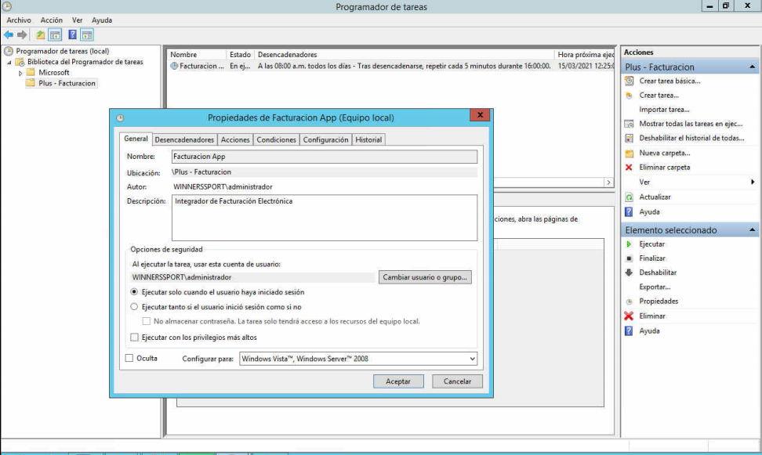

* La pestaña **Desencadenadores** permite configurar el horario en el que se ejecutará la aplicación.

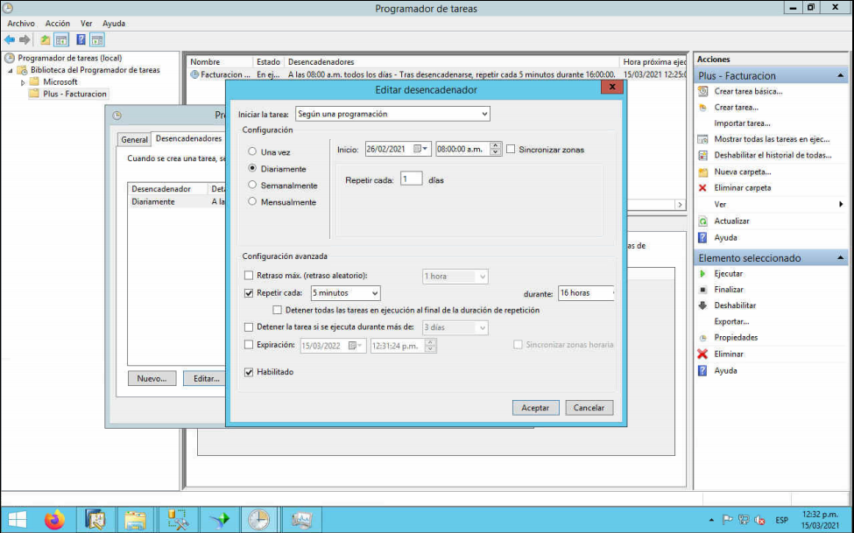

* Finalmente, la pestaña acciones es donde se indicará la ruta del ejecutable. Por ello es importante leer arriba para saber cómo encontrar la ruta luego de instalar la aplicación.

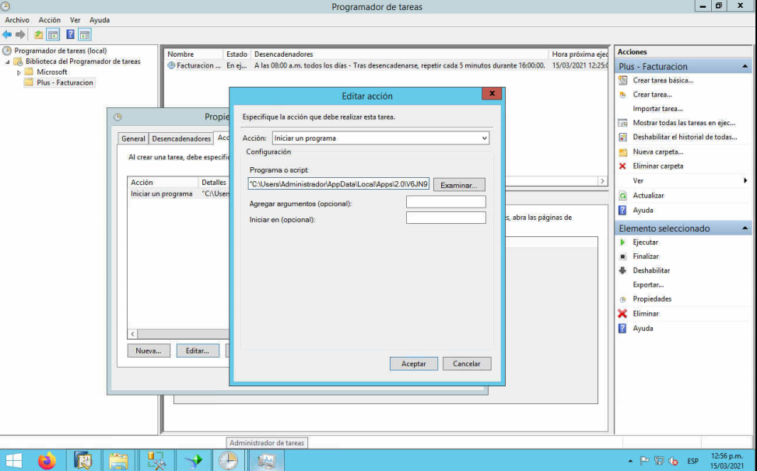

# Servicios de ***tefacturo.pe***

Los servicios o *endpoints* de ***tefacturo.pe*** usados en el integrador son los siguientes:

|  |  |  |
| --- | --- | --- |
| Tipo de comprobante | Métodos del API Rest | |
| Factura | PUT | <https://invoice2u.pe/apiemisor/invoice2u/integracion/factura> |
| Boleta | PUT | <https://invoice2u.pe/apiemisor/invoice2u/integracion/boleta> |
| Nota de crédito | PUT | <https://invoice2u.pe/apiemisor/invoice2u/integracion/nota-credito> |
| Nota de débito | PUT | <https://invoice2u.pe/apiemisor/invoice2u/integracion/nota-debito> |
| Guía de remisión | POST | <https://invoice2u.pe/apiemisor/invoice2u/integracion/guia-remision> |
| Consultar PDF | PUT | <https://invoice2u.pe/apiemisor/invoice2u/integracion/consultarPdf> |
| Resumen de baja | PUT | <https://invoice2u.pe/apiemisor/invoice2u/integracion/resumen-baja> |
| Consulta de estados | PUT | <https://invoice2u.pe/apiemisor/invoice2u/integracion/consultarEstado> |

# Casuísticas de Winners Perú

## Facturas

* Venta interna nacional - IGV
* Venta interna nacional - Gravadas - Descuento por ítem
* Venta interna nacional - Gravadas - Descuento global
* Venta interna nacional - Gravadas - Recargo Global (Flete)
* Venta interna nacional - Inafecta - Inafecta
* Venta interna nacional - Exonerada - Exonerada
* Venta interna nacional - Gratuitas gravadas - IGV (Gravada por retiro)
* Venta de exportación - Exportación - Exportación
* Venta de exportación - Exportación - Otros cargos (Flete)
* Venta de exportación - Exportación - Otras monedas
* Venta con anticipos - Exonerada (venta nacional)
* Venta con anticipos - Exportación
* Venta interna nacional - Contingencia

## Boletas

* Venta interna nacional - IGV
* Venta interna nacional - Gravadas - Descuento por ítem
* Venta interna nacional - Gravadas - Descuento global
* Venta interna nacional - Gravadas - Recargo por ítem (Flete)
* Venta interna nacional - Gravadas - Monto menor a S/ 700
* Venta interna nacional - Gratuitas gravadas - IGV
* Venta interna nacional - Gratuitas inafecta - Inafecta
* Venta interna nacional - Contingencia

## Notas de crédito

* Venta interna nacional - Gravadas - IGV
* Venta interna nacional - Gravadas - Una sola referencia
* Venta interna nacional - Inafecta - Inafecta
* Venta interna nacional - Exoneradas - Exoneradas
* Venta de exportación - Exportación - Exportación

## Notas de débito

* No realizan, pero el integrador contempla esos comprobantes

## Guías de remisión

* Guía de remisión - Venta
* Guía de remisión - Traslado

# Mensajes de error

En la práctica se vieron algunos mensajes de error que aparecen en ciertas ocasiones durante el envío de los comprobantes.

Este primer mensaje aparece cuando el comprobante ha sido enviado a **tefacturo.pe**, pero por un bloqueo con el registro, no se termina de actualizar el estado a **DS** (Documento en seguimiento), y se mantiene como documento pendiente, por eso el integrador, en su siguiente ejecución, lo envía nuevamente, pero ya es validado por el proveedor como un comprobante que existe en su sistema. La corrección es cambiar el estado de facturación electrónica a **DS** (Documento en seguimiento) en el SAP, para que el integrador en su siguiente ejecución recupere el estado SUNAT de tal comprobante.

**El comprobante: 20555212390 B002-10579, tipo: 03 ya existe**

Este segundo mensaje ocurre en raras ocasiones, por el código de error, es un problema del lado de **tefacturo.pe**, para estos casos se debe cambiar el estado a **DP** (documento pendiente) para que el integrador lo envíe nuevamente.

**<!DOCTYPE HTML PUBLIC "-//IETF//DTD HTML 2.0//EN">**

**<html><head>**

**<title>502 Proxy Error</title>**

**</head><body>**

**<h1>Proxy Error</h1>**

**<p>The proxy server received an invalid**

**response from an upstream server.<br />**

**The proxy server could not handle the request <em><a href="/apiemisor/invoice2u/integracion/boleta">PUT&nbsp;/apiemisor/invoice2u/integracion/boleta</a></em>.<p>**

**Reason: <strong>Error reading from remote server</strong></p></p>**

**</body></html>**

El siguiente mensaje es un ejemplo de cómo retorna el proveedor sus respuestas de validación. En el caso del comprobante se encontró que el número de DNI del socio de negocio era incorrecto por falta de un número.

**["Error: target:dni.incorrecto , receptor.numeroDocumentoIdentidad:dni.incorrecto, ","Campo : receptor.numeroDocumentoIdentidad , Error : DNI es incorrecto."]**